高三普通班质量检测

数学理科试题
第Ⅰ卷（60分）资*源%库 ziyuanku.com
一．选择题（本题共12小题，每小题5分，共60分，在每小题给出的四个选项中，只有一项是符合题目要求的）
1.已知集合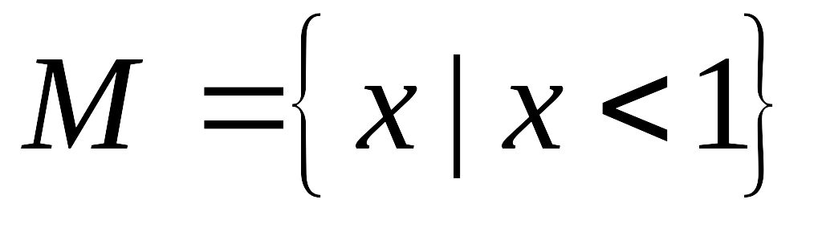，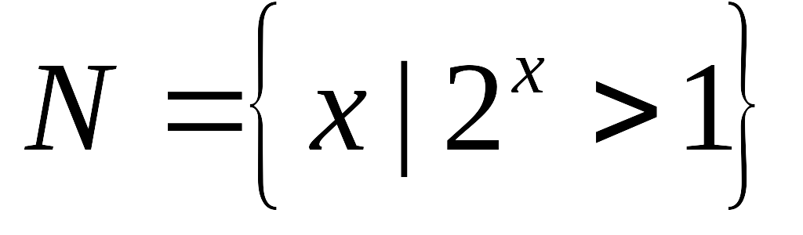，则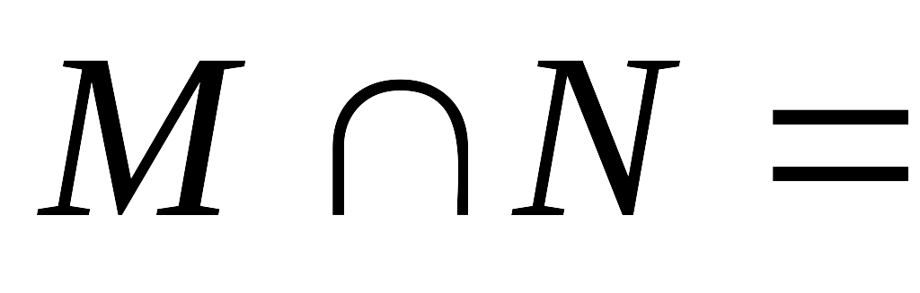（ ）
A． B．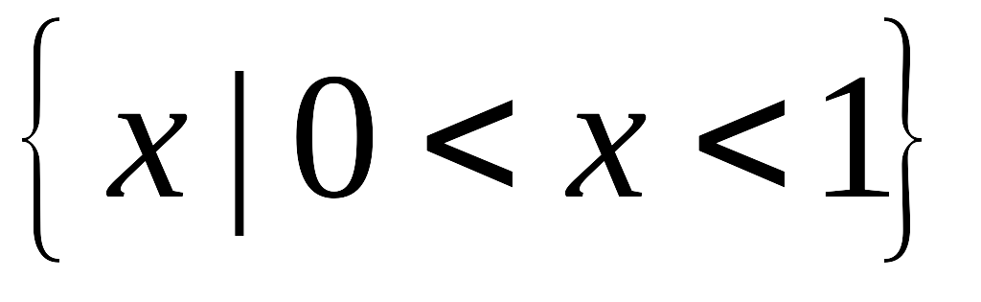 C．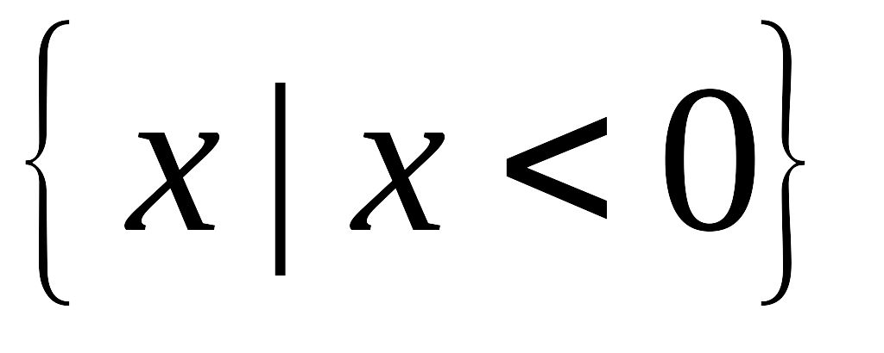 D．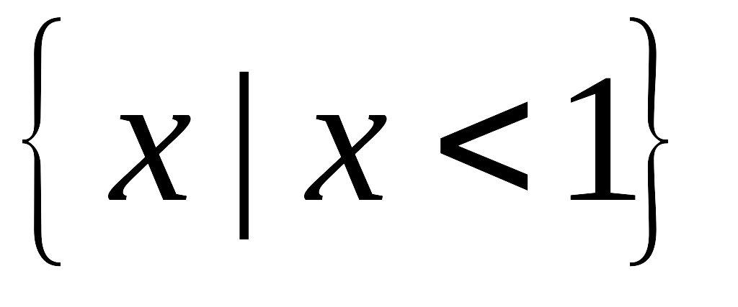
2．已知等差数列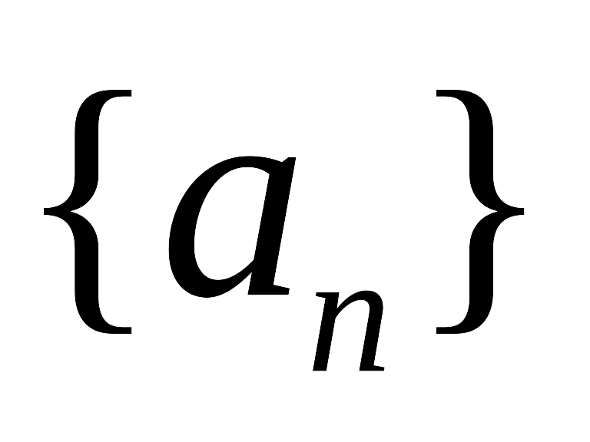中，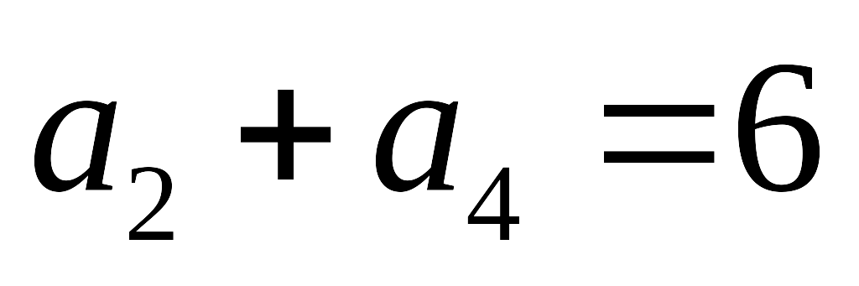，则其前5项和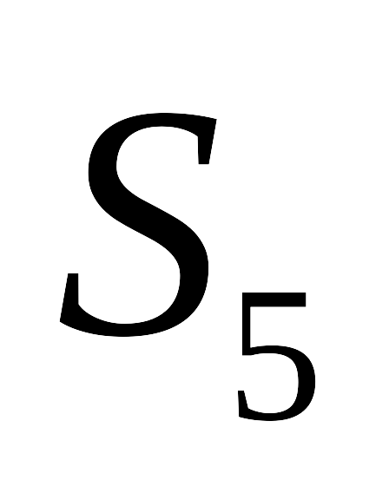为（ ）
A．5 B． 6 C．15 D． 30
3．若a,b是异面直线，且a∥平面 ，那么b与平面 的位置关系是（ ）
A．b∥ B．b与 相交
C．b D．以上三种情况都有可能
4.下列函数中，图象的一部分如右图所示的是（ ）
（A） （B）
（C） （D）
资*源%库

Ziyuanku.com
5.已知等比数列{}的前n项和，则…等于（ ）
A． B．
C． D．
6.复数=（ ）
A. B. C. D.
7.用反证法证明命题：“已知为实数，则方程至少有一个实根”时，要做的假设是Ziyuanku.com
A.方程没有实根
B.方程至少有一个实根
C.方程至多有两个实根
D.方程恰好有两个实根
8.设△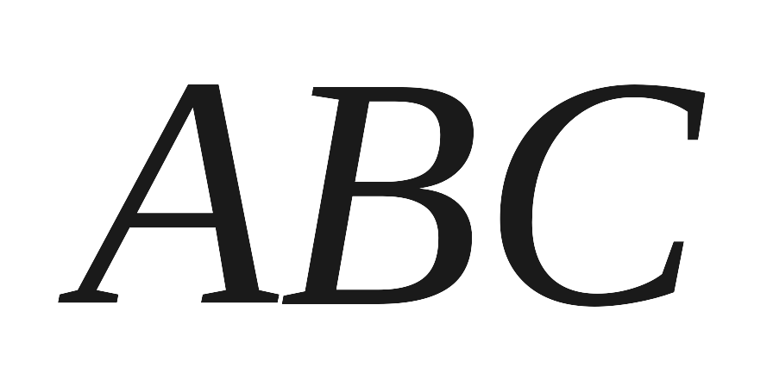的三边长分别为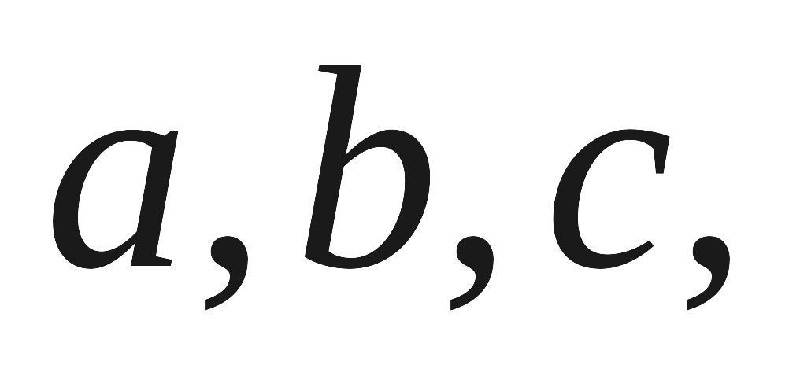△的面积为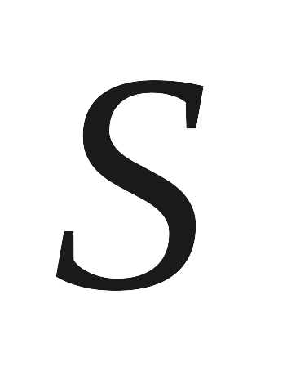，内切圆半径为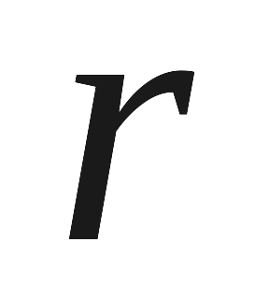，则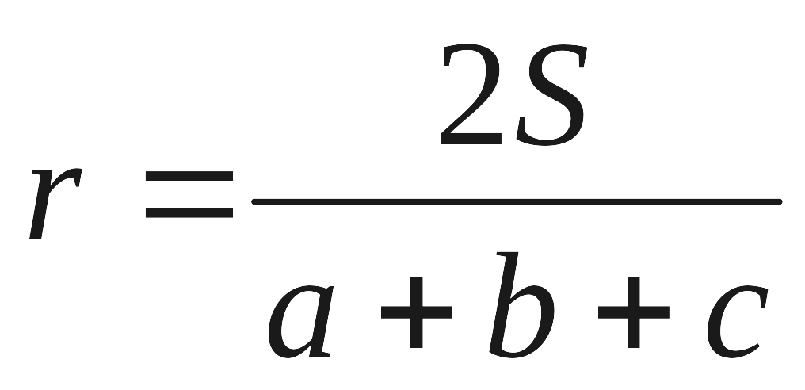.类比这个结论可知：四面体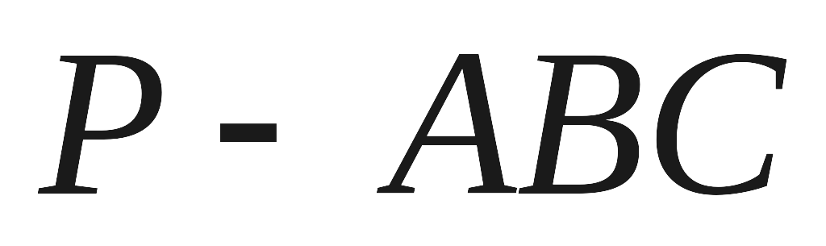的四个面的面积分别为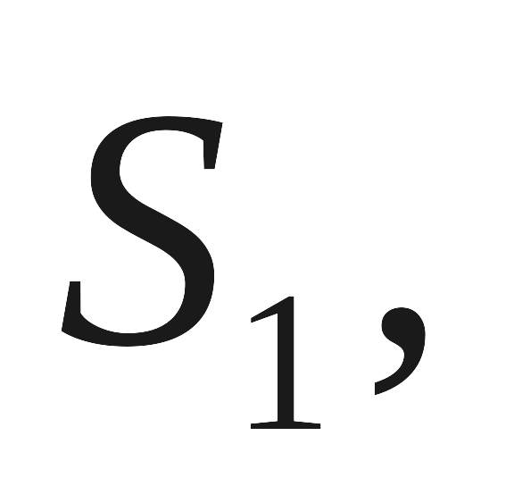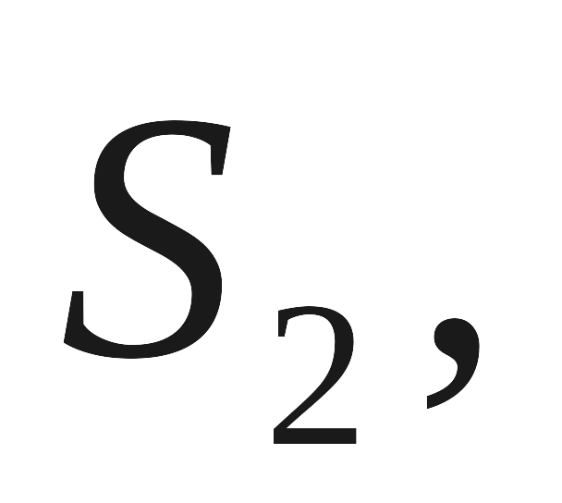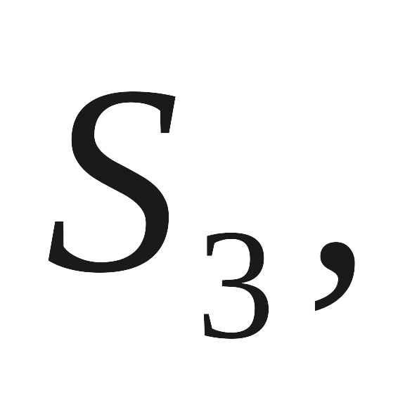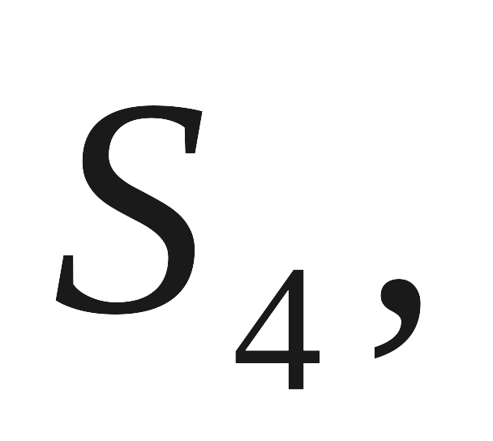内切球的半径为，四面体的体积为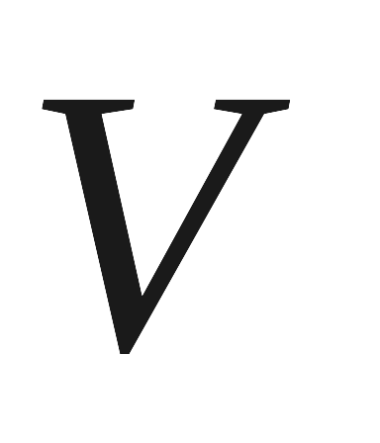，则＝（ ）
A. B. C. D.
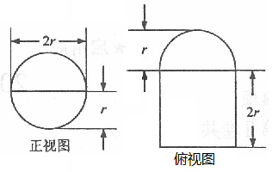
9.圆柱被一个平面截去一部分后与半球（半径为）组成一个几何体，该几何体的三视图中的正视图和俯视图如图所示，若该几何体的表面积为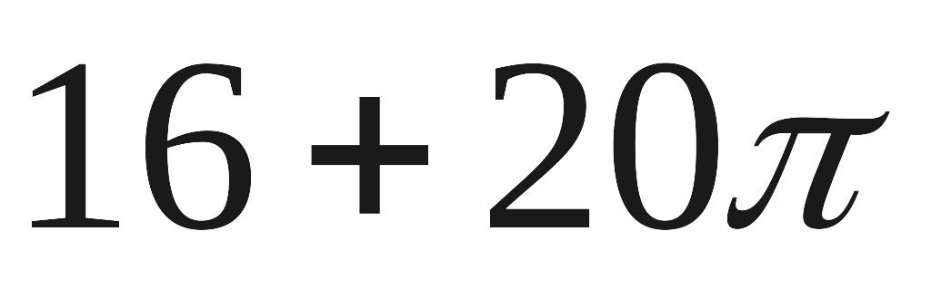，则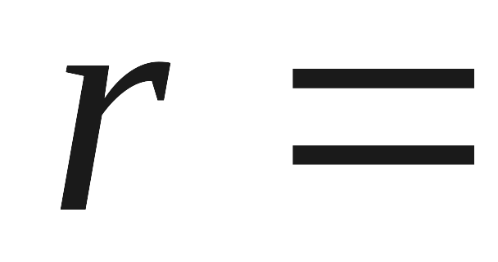( )
（A）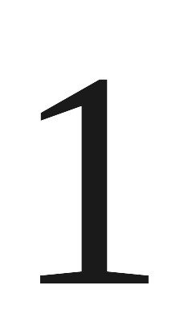 （B）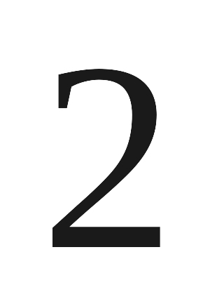
（C）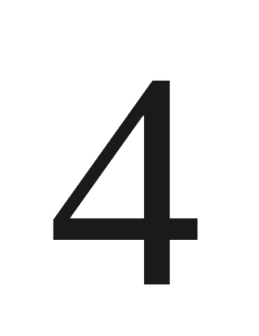 （D）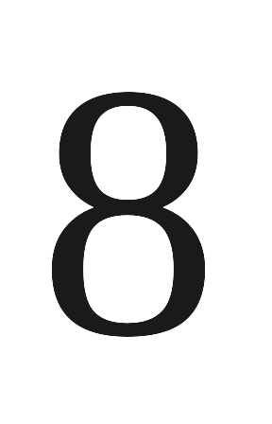

10.已知三个互不重合的平面，且，给出下列命题：①若，则；②若，则；③若，则；④若，则．其中正确命题个数为（ ）
A．1个 B．2个 C．3个 D．4个

11．已知点P为函数f（x）=lnx的图象上任意一点，点Q为圆²+y²=1任意一点，则线段PQ的长度的最小值为（ ）
A．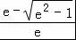 B．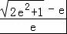 C．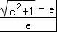 D．e+﹣1
12．已知f（x）=x（1+lnx），若k∈Z，且k（x﹣2）＜f（x）对任意x＞2恒成立，则k的最大值为（ ）
A． 3 B. 4 C． 5 D． 6
第Ⅱ卷（90分）
二．填空题（本大题共4小题，每小题5分， 共20分）
13．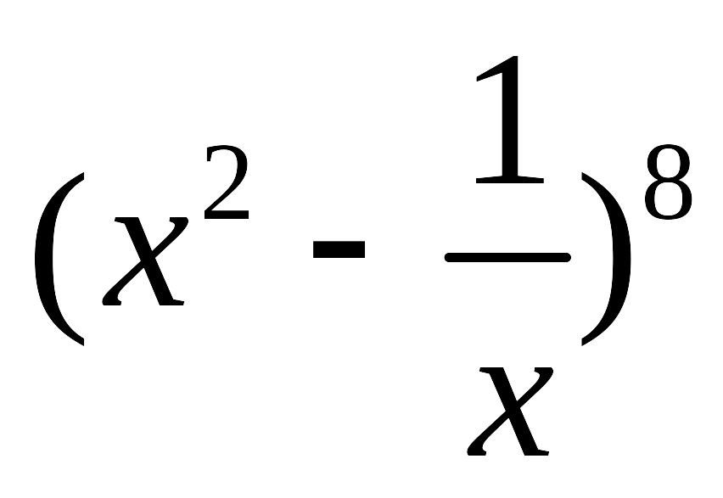的展开式中x⁷的系数为__________.(用数字作答)
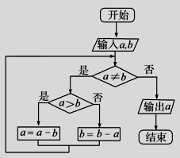
14．若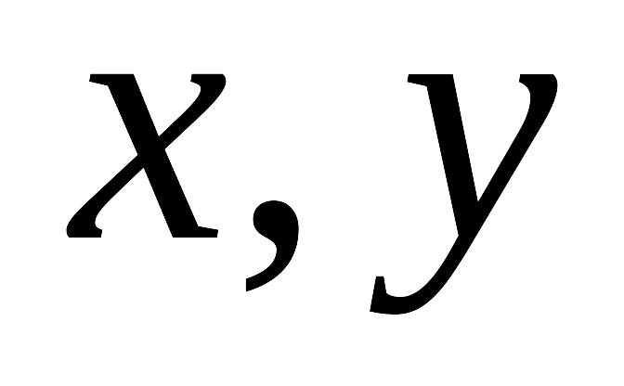满足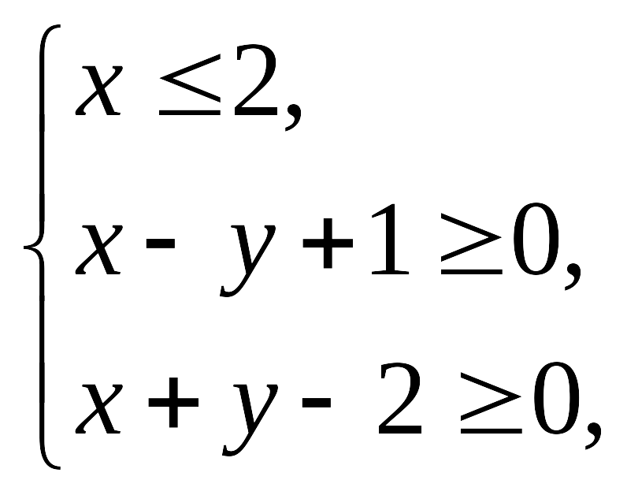则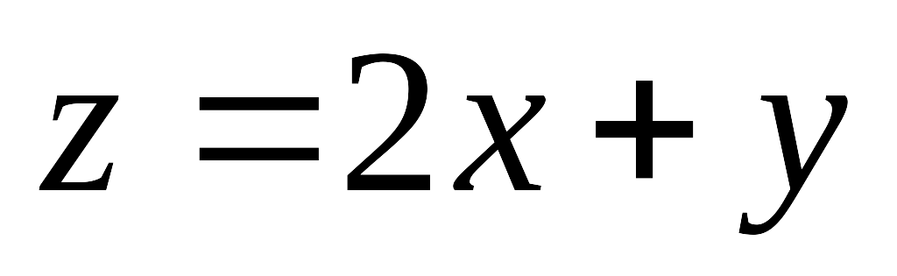的最大值为__________

15．右边程序框图的算法思路源于我国古代数学名著《九章算术》中的“更相减损术”．执行该程序框图，若输入的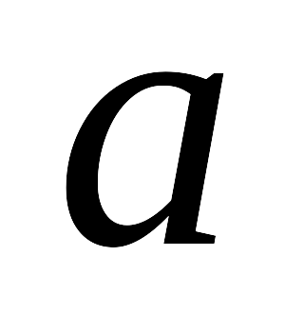，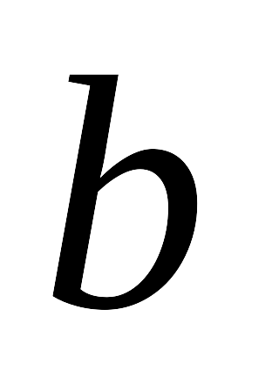分别为14，20，则输出的＝______．

16．在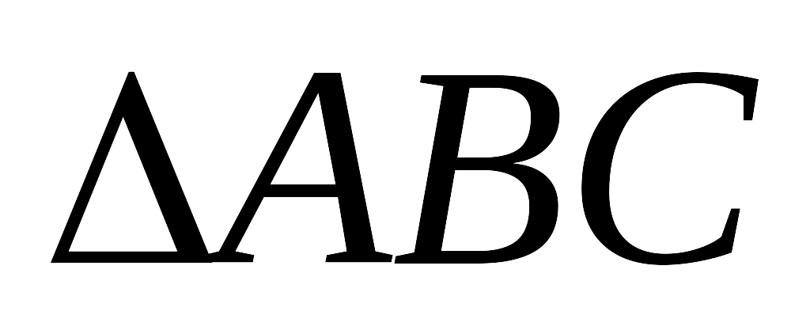中，内角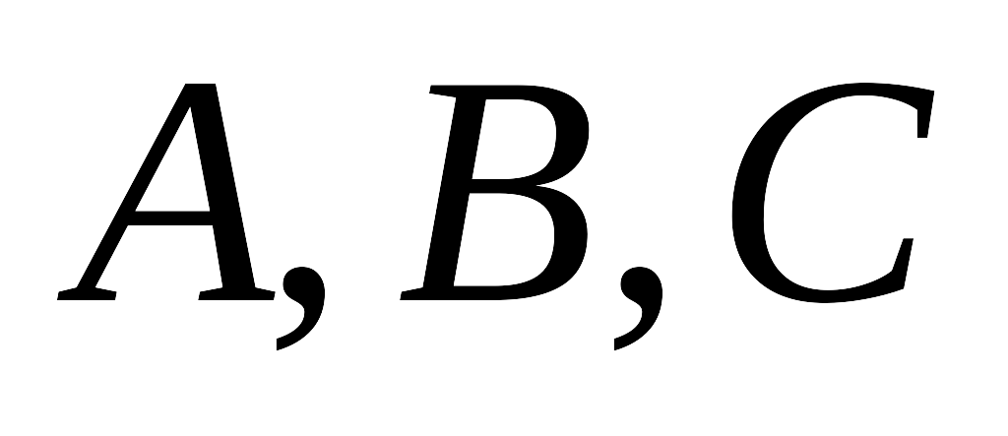的对边分别为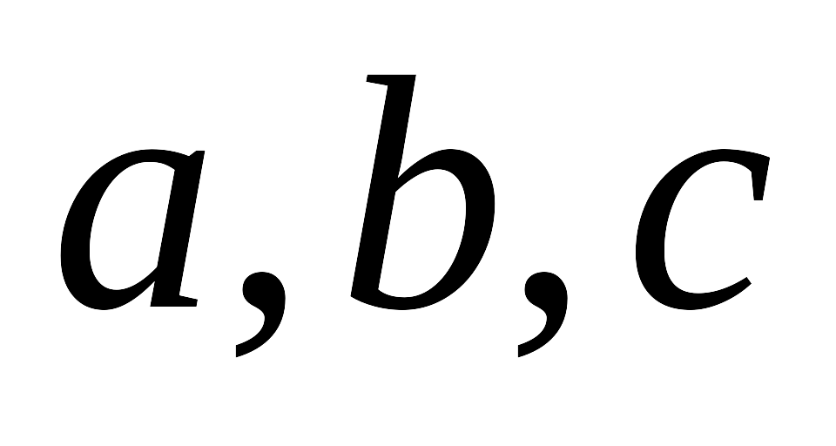,已知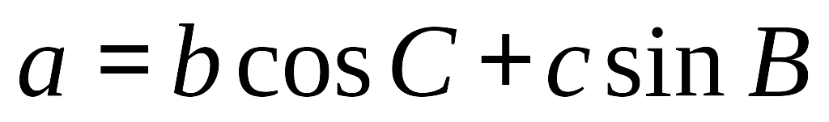,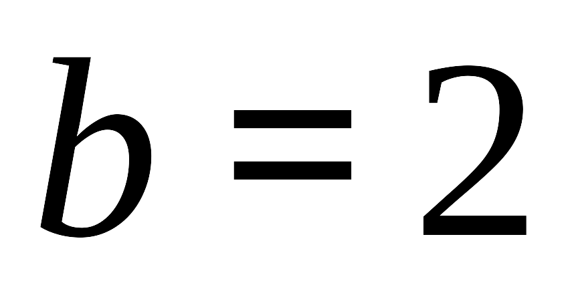，则面积的最大值为 .

三．解答题（本大题共6小题,满分70分，解答应写出文字说明，证明过程或演算步骤.）
17．（本小题满分12分）
设函数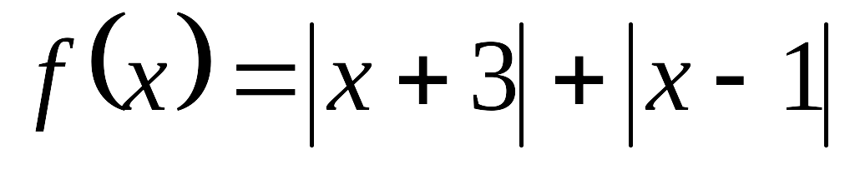
- 解不等式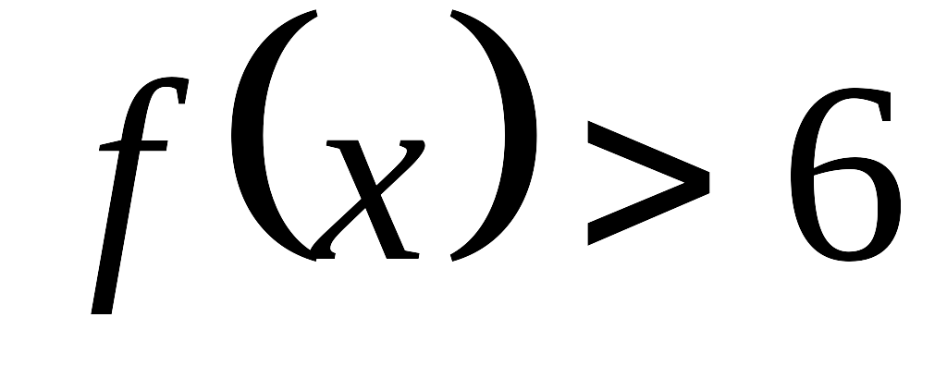；
（2）若存在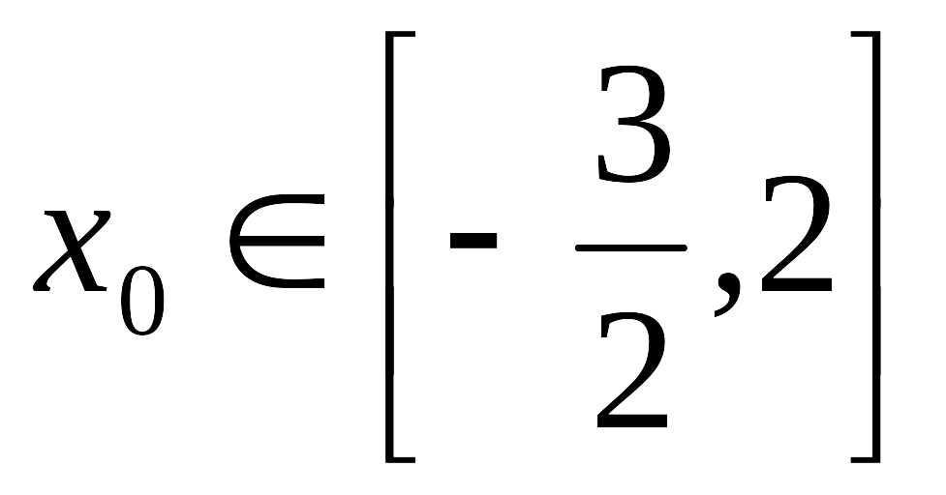使不等式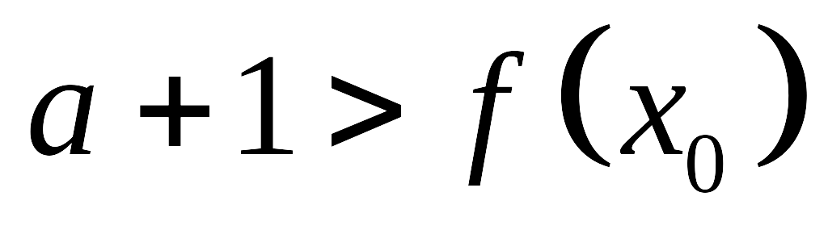成立，求实数的取值范围．
18. （本小题满分12分）
设各项均为正数的数列的前项和为,满足且构成等比数列.
(1) 证明:;
(2) 求数列的通项公式;WWW.ziyuanku.com$来&源：ziyuanku.com
(3) 证明:对一切正整数,有.
19. （本小题满分12分）
在四棱锥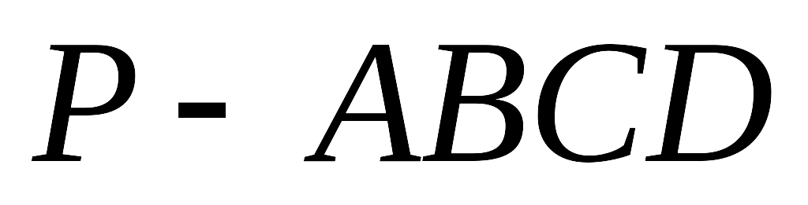中，平面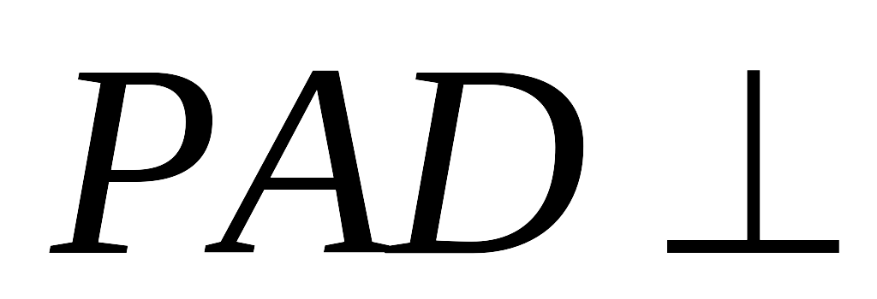平面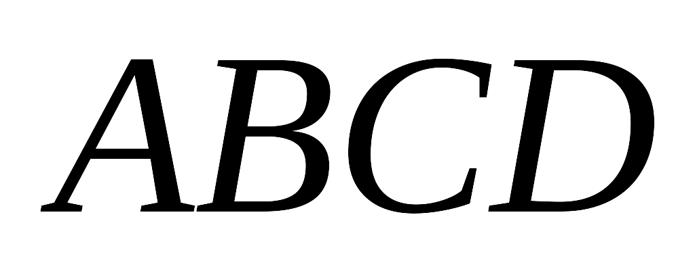，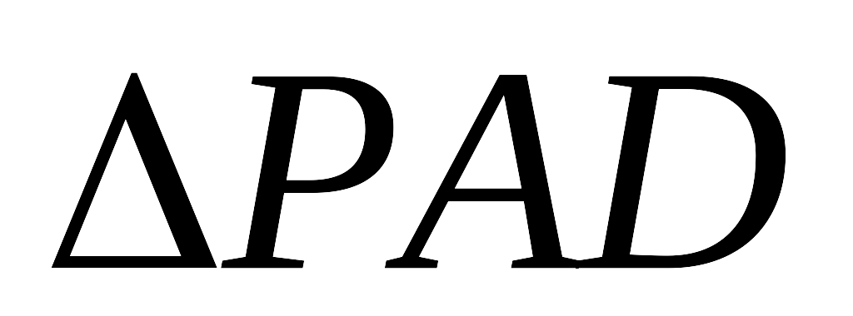为等边三角形,
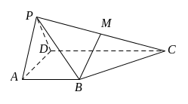
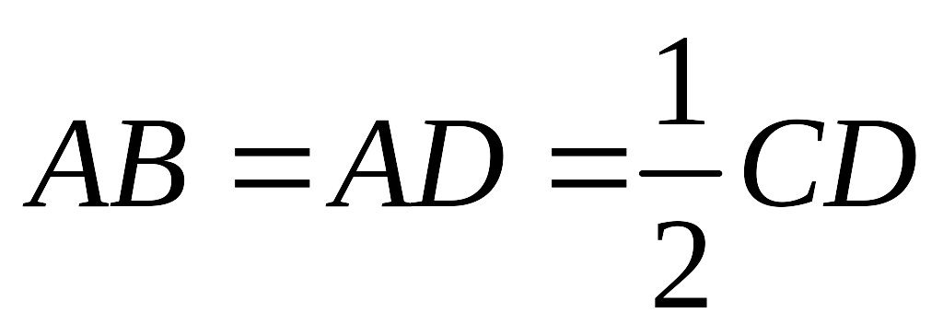,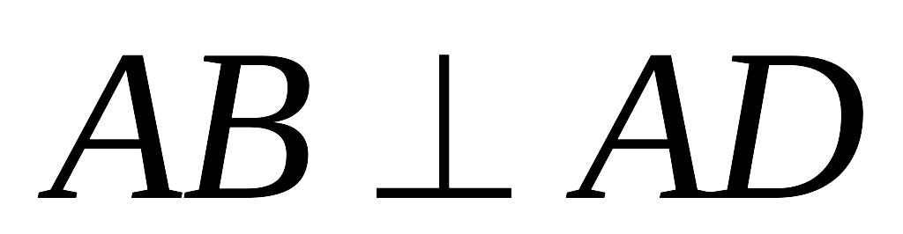,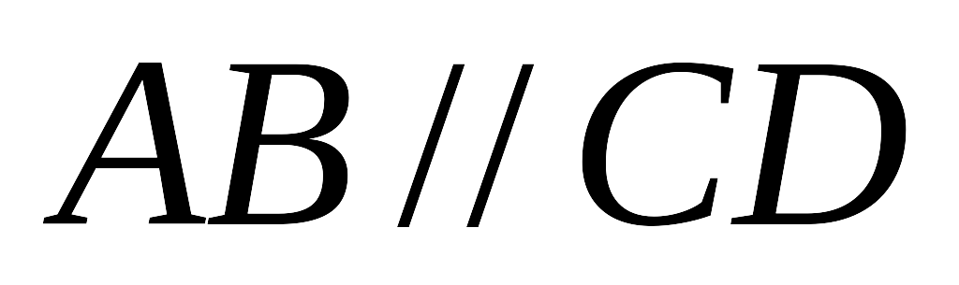,点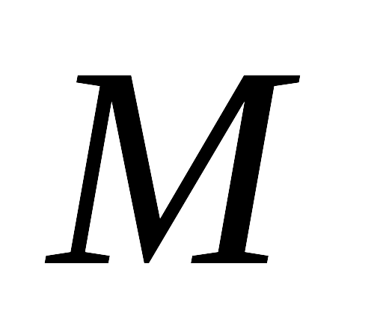是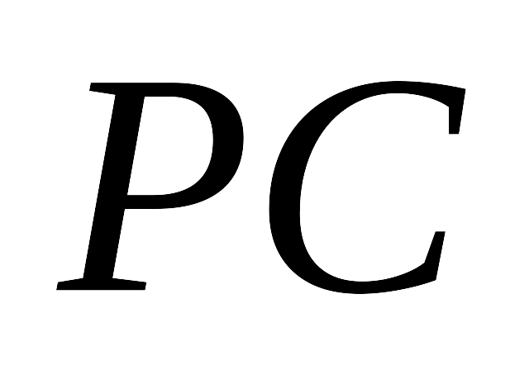的中点．
（I）求证: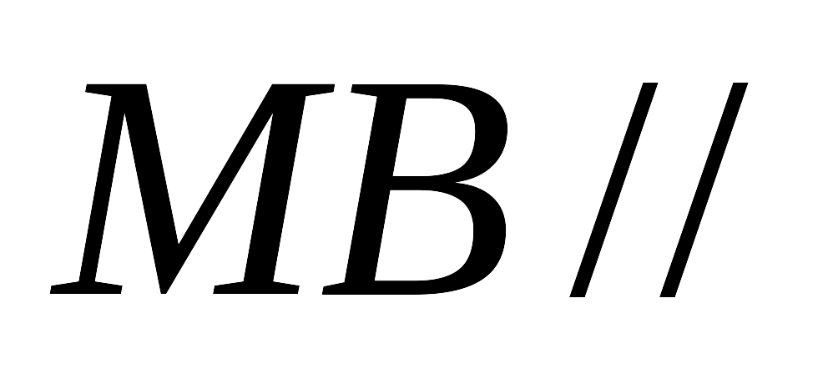平面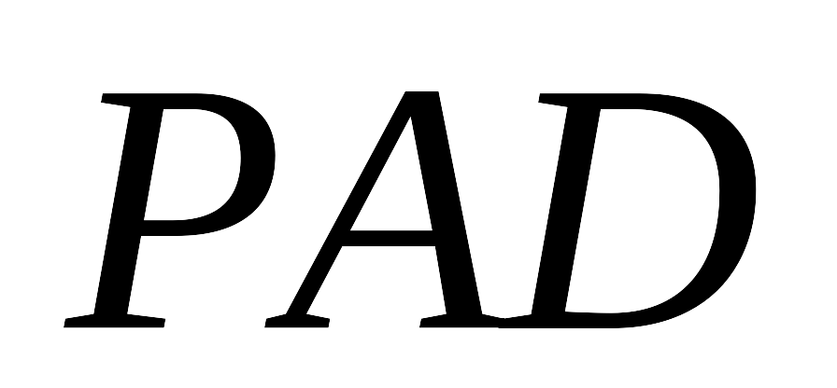；
（II）求二面角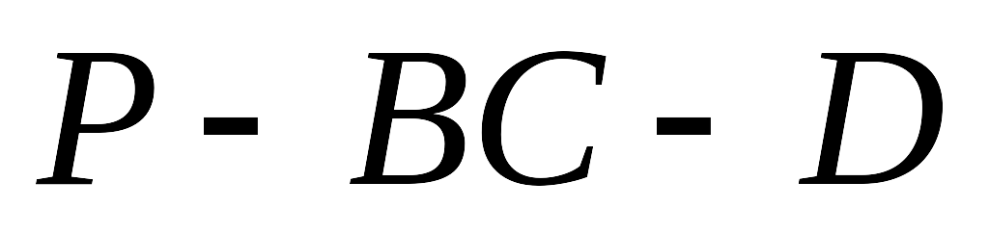的余弦值；

资*源%库 ziyuanku.com
20. （本小题满分12分）
已知点为抛物线的焦点，点是准线上的动点，直线交抛物线于两点，若点的纵坐标为，点为准线与轴的交点．
（1）求直线的方程；
（2）求的面积范围；
（3）设，，求证为定值
21. （本小题满分12分）
设函数.
(Ⅰ)证明:当时,;
(Ⅱ)设当时,,求a的取值范围.

请考生在第22、23题中任选一题作答，如果多做，则按所做的第一题计分。
作答时请在答题卡涂上题号.
22. （本小题满分10分）
在直角坐标系$\text{xoy}$中，圆$C$的参数方程为参数）．以$O$为极点，$x$轴的非负半轴为极轴建立极坐标系．
（Ⅰ）求圆$C$的极坐标方程；
（Ⅱ）直线的极坐标方程是，射线与圆$C$的交点为$O$、$P$,与直线的交点为$Q$，求线段$\text{PQ}$的长．
23. （本小题满分10分）
已知函数．
（Ⅰ）若不等式$f(x)≤3$的解集为$\left\{x|−1≤x≤5\right\}$，求实数$a$的值；
（Ⅱ）在（Ⅰ）的条件下，若$f(x)+f(x+5)≥m$对一切实数$x$恒成立，求实数$m$的取值范围．

数学理科试题答案
选择填空
1B 2.C 3.D 4.D 5.D 6.A 7. A 8 C 9.B 10.C 11.C 12. B
13． －56 ; 14．___7___;
15． 2 ; 16．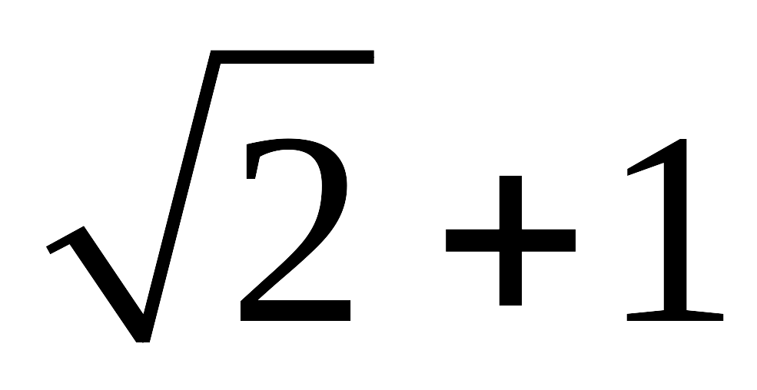

17．（1）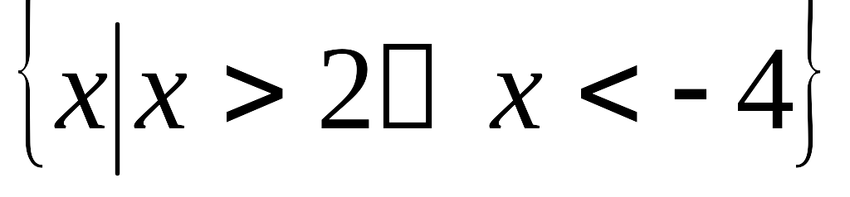
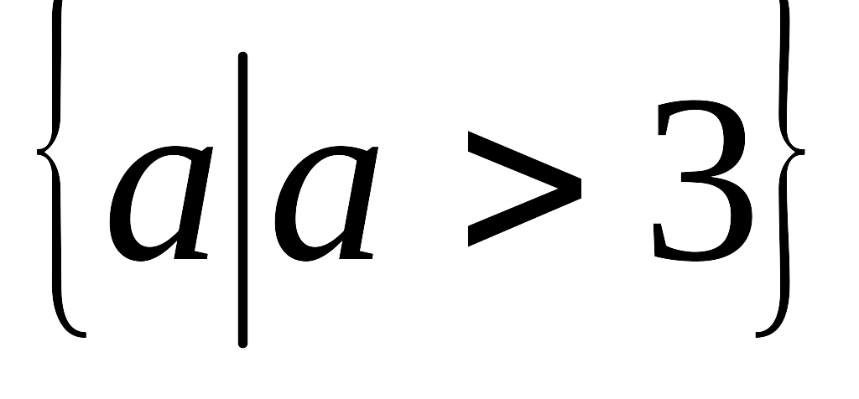，当且仅当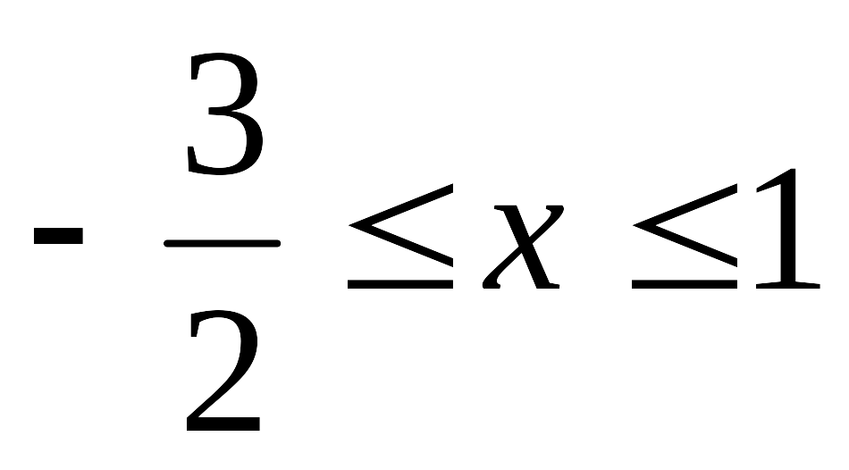时等号成立
- 略

18．解：(1)当时,,
(2)当时,,
, ． ---10分

